示例文件：

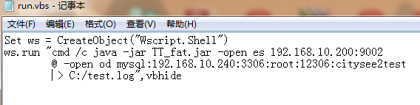

该脚本文件是为了简化启动数据采集模块而设计的。

用户使用时应注意以下几点：

1. 修改程序文件路径：本示例中的“TT_fat.jar” 改为程序路径（支持绝对和相对路径）
2. –open es ：打开一个网络数据入口： ip+端口
3. –open ec ：打开一个串口数据入口： 端口号
4. –open od ：打开一个数据库出口：库类型+ip+端口+用户+密码+数据库
5. –open os ：:打开一个网络数据出口：ip+端口
6. “@” ：为指令之间的间隔符

更多指令可以利用java –jar + 程序路径 + -help 来查看。